Отчёт по лабораторной работе №11

Дисциплина: ‘архитектура компьютеров’

Бабенко Роман Игоревич

Содержание

# 1 Цель работы

Приобрести навыки написания программ для работы с файлами

# 2 Выполнение лабораторной работы

Создаём каталог для программ лабораторной работы №11 и файлы ‘lab11-1.asm’, ‘readme.txt’ (рис. 1)

Рис. 1: Создание каталога и необходимых файлов

Рис. 1: Создание каталога и необходимых файлов

Вводим в файл ‘lab11-1.asm’ текса из листинга 11.1, создаём исполняемый файл и проверяем его работу (рис. 2)

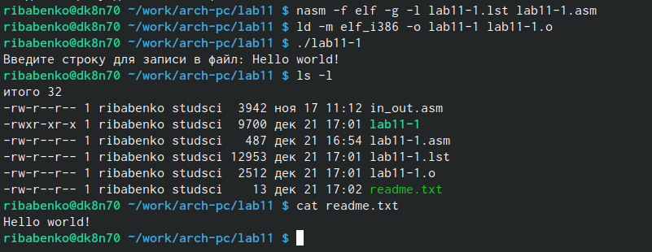

Рис. 2: Проверка работы файла

Изменяем права доступа к исполняемому файлу (запрещаем его выполнение). При попытке выполниеть файл получаем сообщение ‘Отказано в доступе’ (рис. 3)

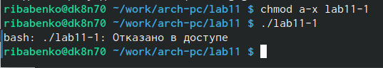

Рис. 3: Изменяем права доступа к файлу

Изеняем права доступа к ‘lab11-1.asm’, добавляя права на исполнение. (рис. 4)

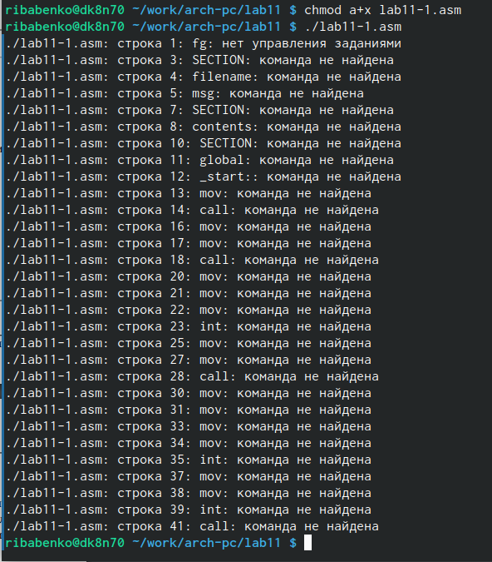

Рис. 4: Добавляем права на исполнение и запускаем файл

В соответствии с вариантом предоставляем права доступа к ‘readme.asm’ (рис. 5)

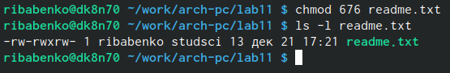

Рис. 5: Предоставляем права доступа

#Задания для самостоятельной работы

Напишем программу, удовлетворяющую заданным условиям (рис. 6) и (рис. 7)

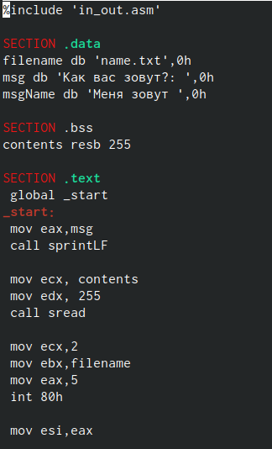

Рис. 6: Написанная программа(1)

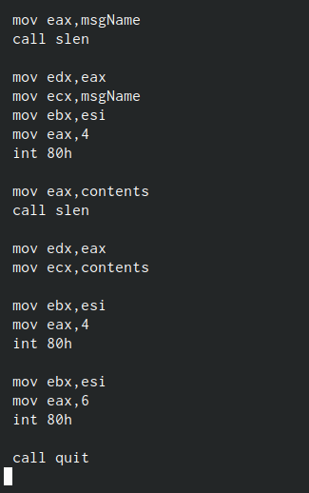

Рис. 7: НАписанная программа(2)

Создаем исполняемый файл, выполняем программу, вводим в качестве арггумена моё имя и фамилию (рис. 8)

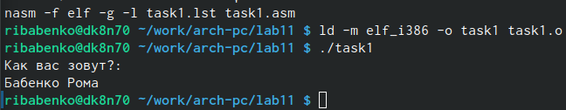

Рис. 8: Выполнение программы

Проверяем результат с помощью команды cat (рис. 9)

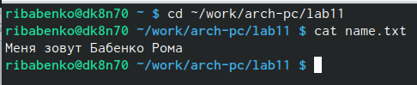

Рис. 9: Проверка результата

# 3 Выводы

В ходе выполнения данной лабораторной работы я приобрёл необходимые навыки и смог нарписать программу для работы с файлами